K u p n í s m l o u v a

uzavřená podle § 2079 a násl. občanského zákoníku č. 89/2012 Sb. v platném znění

číslo smlouvy: 405/2020

1. Smluvní strany

  - Prodávající

Obchodní firma | : | Scania Czech Republic s.r.o.
Sídlo | : | Sobínská 186, 252 19 Chrášťany
Statutární orgán | : | James William Thomas Armstrong
Technický zástupce | : | Jaroslav Bezděkovský
IČO | : | 612 51 186
DIČ | : | CZ61251186
Bankovní spojení | : | xxxxxxxxx
Číslo účtu | : | xxxxxxxxx
Telefon | : | xxxxxxxxx

Prodávající je zapsán v Obchodním rejstříku u Městského soudu v Praze, v oddílu C, vložce č. 29097

a

  - Kupující

Obchodní firma | : | Povodí Ohře, státní podnik
Sídlo | : | Bezručova 4219, Chomutov, PSČ 430 03
Statutární orgán | : | Ing. Zbyněk Folk, generální ředitel
Zástupce ve věcech smluvních | : | Ing. Radek Jelínek, ekonomický ředitel
Technický zástupce | : | xxxxxxxxx, vedoucí odboru obchodní přípravy investic
IČO | : | 70889988
DIČ | : | CZ70889988
Bankovní spojení | : | xxxxxxxxx
Číslo účtu | : | xxxxxxxxx
Telefon | : | xxxxxxxxx

Povodí Ohře, státní podnik je zapsán v obchodním rejstříku Krajského soudu v Ústí nad Labem v oddílu A, vložce č. 13052

uzavírají tuto kupní smlouvu:

2. Předmět smlouvy

2.1 Předmětem této smlouvy je převod vlastnického práva k movité věci, a to nového a nepoužitého vozidla kategorie N3 6x6, třístranný sklápěč za podmínek podle této smlouvy.
(dále jen předmět této smlouvy)

Typ/model: | Modelový kód: | Typ motoru/výkon:
Scania | P500 B6x6HZ | DC13 165 / 500 hp Euro 6 NEW

  - Podrobná specifikace 1 ks vozidla kategorie N3 6x6, třístranný sklápěč a příslušenství je uvedena v příloze č. 1 kupní smlouvy – Technická specifikace, která je nedílnou součástí této smlouvy.

3. Cena

  - Kupní cena předmětu této smlouvy uvedeného v čl. 2 včetně dodání na místo určené kupujícím je dohodnuta podle zákona č. 526/1990 Sb., o cenách, ve znění pozdějších předpisů, jako cena pevná.

3.2 Kupní cena za předmět této smlouvy včetně výbavy uvedené v příloze této smlouvy činí 3.098.400,- Kč bez DPH,
ke kupní ceně bude účtována DPH 650.664,- Kč,
(v zákonné výši stanovené ke dni zdanitelného plnění)
cena celkem 3.749.064,- Kč včetně DPH

4. Platební podmínky

4.1 Kupující prohlašuje, že má zajištěny finanční prostředky k úhradě kupní ceny a zavazuje se předmět této smlouvy převzít a zaplatit prodávajícímu dohodnutou cenu dle bodu 3.2 smlouvy, za podmínek dle této smlouvy.

4.2 Fakturu za předmět této smlouvy je prodávající oprávněn vystavit po protokolárním předání předmětu smlouvy. Faktura bude obsahovat podrobnou specifikaci předmětu, označení prodávajícího a kupujícího, fakturovanou částku, číslo kupní smlouvy, číslo dodacího listu, číslo faktury a datum s podpisem. Faktura musí splňovat náležitosti ve smyslu daňových a účetních předpisů platných na území České republiky, zejména zákona č. 563/1991 Sb., o účetnictví a zákona 235/2004 Sb., o DPH v platném znění a dále náležitosti stanovené touto smlouvou. Datem uskutečnění plnění bude den předání a převzetí předmětu této smlouvy uvedený na předávacím a přejímacím protokolu. Protokol bude nedílnou součástí faktury.

4.3 Splatnost faktury je 30 dnů od data doručení faktury kupujícímu. Peněžitý závazek (dluh) kupujícího se považuje za splněný v den, kdy je dlužná částka připsána na účet prodávajícího.

4.4 V případě, že faktura nebude obsahovat všechny, v bodě 4.2 této smlouvy uvedené náležitosti, nebo budou náležitosti chybné, kupující tuto fakturu vrátí. Prodávající je povinen ji opravit a opravenou fakturu zaslat znovu kupujícímu. V takovém případě začíná běžet nová lhůta splatnosti ode dne doručení bezvadně (opravené, popř. nově vystavené) faktury kupujícímu.
Předat faktury lze i elektronicky na adresu: faktury-pr@poh.cz.

4.5 Pokud Prodávající nedodrží správný postup fakturace, zejména ustanovení zákona č. 235/2004 Sb. o DPH v platném znění, v důsledku čehož dojde u Kupujícího k chybnému vypořádání DPH, zavazuje se Prodávající zaplatit Kupujícímu smluvní pokutu ve výši 1,5 násobku částky, která bude správcem daně vyměřena Kupujícímu jako sankce
5. Podmínky dodávky předmětu smlouvy

5.1 Prodávající se zavazuje dodat kupujícímu požadovaný předmět této smlouvy uvedený v čl. 2 smlouvy do 30.11.2020. Po uplynutí uvedené lhůty má kupující právo odstoupit od smlouvy.

5.2 Prodávající je povinen uvědomit kupujícího 10 pracovních dnů předem o datu předání předmětu této smlouvy. Předmět této smlouvy se prodávající zavazuje dopravit na místo předání.
Místem předání je Povodí Ohře, státní podnik, provoz Karlovy Vary: Mostecká 50, 362 32 Otovice u Karlových Varů.

Kontaktní osoba Kupujícího ve věci předání a převzetí předmětu kupní smlouvy je:

xxxxxxxxx, mistr provozních služeb, e-mail: xxxxxxxxx, tel.: xxxxxxxxx.

Kontaktní osoba Prodávajícího je Jaroslav Bezděkovský na základě plné moci.

5.3 Převzetí nastane po provedené kontrole dodávky v místě plnění, vyzkoušení funkčnosti a zaškolení obsluhy. Piktogramy a popisy na vozidle musí odpovídat platným normám a být v českém jazyce.
Každá dodávka musí obsahovat dodací list, který má tyto minimální náležitosti:
- číslo smlouvy,
- obchodní jméno prodávajícího,
- nezaměnitelnou specifikaci dodaných položek,
- množství a ceny dle jednotlivých položek.

5.4 Prodávající při předání předmětu této smlouvy předá kupujícímu všechny potřebné doklady tj. zejména manuál, technický průkaz, servisní knížku, záruční list, veškeré návody nutné k řádnému a bezpečnému užívání předmětu této smlouvy, veškerou dokumentaci včetně schémat elektrických obvodů, hydraulických obvodů, motoru a vybavení předmětu této smlouvy. Všechny doklady včetně dokumentace musí být v listinné podobě v českém jazyce a předány i na elektronickém nosiči dat.

Dále prodávající předá klíče k předmětu plnění a veškeré povinné vybavení, jež je součástí předmětu plnění.

5.5 Kupující je oprávněn odmítnout převzetí předmětu smlouvy, pokud nesplňuje podmínky ujednané v této smlouvě, zejména pokud nebyl dodán ve sjednaném druhu, množství, jakosti či čase, popř. bez součástí a příslušenství dle této smlouvy.

5.6 Pokud jde o právo z odpovědnosti za vady, má kupující vůči prodávajícímu tato práva a nároky:
- právo žádat bezplatné odstranění vady v rozsahu uvedeném v reklamaci, vyjma vad, na které se záruka nevztahuje. Vada musí být odstraněna do 30 dnů od prokazatelného uplatnění reklamace. V případě, že není možné reklamovanou vadu odstranit z technického nebo ekonomického hlediska má právo žádat nové bezvadné plnění, které musí být dodáno nejpozději do 230 dnů od prokazatelného uplatnění reklamace. Doba od uplatnění práva z odpovědnosti za vady až do doby, kdy Kupující po odstranění vady byl povinen předmět smlouvy převzít, se do záruční doby nepočítá.
- právo na poskytnutí slevy, odpovídající rozdílu ceny vadného a bezvadného předmětu smlouvy,
- právo odstoupit od smlouvy v případě, že se jedná o opakující se vadu předmětu smlouvy, včetně práva požadovat vrácení finanční částky, kterou kupující prodávajícímu zaplatil za vadný předmět smlouvy.
V ostatním platí pro uplatňování a způsob odstraňování vad ustanovení §2099 až 2117 zákona č. 89/2012, občanský zákoník, v platném znění.

5.7 Prodávající prohlašuje, že předmět této smlouvy nemá žádné právní ani jiné vady, které by bránily jeho řádnému užívání.

5.8 Prodávající se zavazuje, že předmět této smlouvy s veškerým příslušenstvím je, jako celek i jeho jednotlivé části, v souladu se všemi platnými právními předpisy, technickými normami a standardy a splňuje zákonné podmínky pro jeho užívání.

6. Smluvní sankce

6.1 V případě, že je kupující v prodlení s úhradou faktury, uhradí kupující prodávajícímu úrok z prodlení ve výši 0,2 % z dlužné částky za každý den prodlení s úhradou dlužné částky.

6.2 V případě, že bude prodávající v prodlení s dodáním předmětu této smlouvy, zaplatí prodávající kupujícímu smluvní pokutu z celkové kupní ceny nedodaného předmětu smlouvy ve výši 0,2 % za každý započatý den prodlení.

6.3 Zaplacením smluvní pokuty není dotčeno právo na náhradu škody a to ani v rozsahu převyšujícím smluvní pokutu.

6.4 Smluvní pokuta za nedodržení termínu provedení záručních a servisních prací je stanovena na 500,- Kč za každý den prodlení oproti sjednané době.

6.5 Sankci (smluvní pokutu, úrok z prodlení) vyúčtuje oprávněná strana straně povinné písemnou formou. Ve vyúčtování musí být uvedeno to ustanovení smlouvy, které k vyúčtování sankce opravňuje a způsob výpočtu celkové výše sankce.

6.6. Pro zajištění úhrady oprávněně vyúčtovaných sankcí je kupující oprávněn provést zápočet vyúčtované sankce proti jakékoliv oprávněné pohledávce, kterou má, nebo bude mít, prodávající za kupujícím.

6.7 Strana povinná je povinna uhradit vyúčtované sankce nejpozději do 30 dnů od dne obdržení příslušného vyúčtování.

7. Záruka

7.1 Záruka je poskytnuta v délce 24 měsíců od předání předmětu této smlouvy. Záruční doba začíná běžet dnem protokolárního předání a převzetí předmětu kupní smlouvy.

7.2. Smluvní strany si dohodly, že se staví běh záruční doby od uplatnění reklamace u prodávajícího do odstranění reklamovaných záručních vad. V případě uplatnění reklamace k vadám, které nemají vliv na funkčnost předmětu kupní smlouvy a jsou samostatně odstranitelné, mohou se smluvní strany v rámci reklamačního řízení dohodnout o ponechání běhu záruční doby jako takové dle znění kupní smlouvy.

8. Podmínky servisních prací

Záruka prodávajícího uvedená v článku 7 je platná pouze za předpokladu, že kupující bude dodržovat termíny pravidelných servisních prohlídek na předmět smlouvy. Pravidelné servisní prohlídky budou prováděny v souladu s pokyny výrobce a to vždy po 30 000 km, nebo 600 Mth, nebo 1 roce provozu (co nastane dříve) a to na základě žádosti kupujícího o provedení pravidelné servisní prohlídky. Práce nad rámec pravidelné servisní prohlídky budou též provedeny na základě žádosti kupujícího o provedení těchto prací. Přesný rozsah pravidelných servisních prohlídek předmětu této smlouvy je uveden v servisní knížce předmětu plnění.

9. Compliance doložka

9.1 Smluvní strany níže svým podpisem stvrzují, že v průběhu vyjednávání o této Smlouvě
vždy jednaly a postupovaly čestně a transparentně, a současně se zavazují, že takto
budou jednat i při plnění této Smlouvy a veškerých činností s ní souvisejících.

9.2 Smluvní strany se dále zavazují vždy jednat tak a přijmout taková opatření, aby nedošlo ke vzniku důvodného podezření na spáchání trestného činu či k samotnému jeho spáchání (včetně formy účastenství), tj. jednat tak, aby kterékoli ze smluvních stran nemohla být přičtena odpovědnost podle zákona č. 418/2011 Sb., o trestní odpovědnosti právnických osob a řízení proti nim, nebo nevznikla trestní odpovědnost fyzických osob (včetně zaměstnanců) podle trestního zákoníku, případně aby nebylo zahájeno trestní stíhání proti kterékoli ze smluvních stran, včetně jejích zaměstnanců podle platných právních předpisů.

9.3 Prodávající prohlašuje, že se seznámil se zásadami, hodnotami a cíli Compliance programu Povodí Ohře, s.p. (viz http://www.poh.cz/protikorupcni-a-compliance-program/d-1346/p1=1458), dále s Etickým kodexem Povodí Ohře, státní podnik a Protikorupčním programem Povodí Ohře, státní podnik. Prodávající se při plnění této Smlouvy zavazuje po celou dobu jejího trvání dodržovat zásady a hodnoty obsažené v uvedených dokumentech, pokud to jejich povaha umožňuje.

9.4 Smluvní strany se dále zavazují navzájem si neprodleně oznámit důvodné podezření ohledně možného naplnění skutkové podstaty jakéhokoli z trestných činů, zejména trestného činu korupční povahy, a to bez ohledu a nad rámec případné zákonné oznamovací povinnosti; obdobné platí ve vztahu k jednání, které je v rozporu se zásadami vyjádřenými v tomto článku.

10. Ochrana a zpracování osobních údajů

V případě, že v souvislosti s touto smlouvou dochází ke zpracovávání osobních údajů, jsou tyto zpracovávány v souladu s platnými právními předpisy, které upravují ochranu a zpracování osobních údajů, zejména s nařízením Evropského parlamentu a Rady (EU) č. 2016/679 ze dne 27. 4. 2016 o ochraně fyzických osob v souvislosti se zpracováním osobních údajů a o volném pohybu těchto údajů a o zrušení směrnice 95/46/ES (obecné nařízení o ochraně osobních údajů). Informace o zpracování osobních údajů, včetně účelu a důvodu zpracování, naleznete na http://www.poh.cz/informace-o-zpracovani-osobnich-udaju/d-1369/p1=1459

11. Závěrečná ujednání

11.1 Pokud není ve smlouvě uvedeno jinak, řídí se všechny vztahy mezi smluvními stranami ustanoveními zákona č. 89/2012 Sb., občanského zákoníku. Veškeré změny a dodatky této smlouvy musí být sepsány písemně formou dodatku.

11.2 Od této smlouvy může odstoupit kterákoli smluvní strana, pokud zjistí podstatné porušení této smlouvy druhou smluvní stranou.

Podstatným porušením této smlouvy se rozumí zejména prodlení prodávajícího se splněním termínu předání a převzetí předmětu kupní smlouvy nebo jeho dohodnuté části nebo dílčího termínu delší než 30 dnů.

Odstoupení musí být učiněno písemně a smluvní strany se dohodly, že v tomto případě smlouva zaniká odstoupením ke dni doručení oznámení o odstoupení od této smlouvy, přičemž dle ujednání smluvních stran se tímto smlouva od počátku ruší. Kupující není povinen hradit žádné náklady, které prodávajícímu s plněním předmětu kupní smlouvy vznikly. Vznikne-li takovým prodlením kupujícímu škoda, je za ni prodávající zodpovědný ve smyslu platné právní úpravy. Kupující může zaplatit poměrnou část původně určené ceny prodávajícímu, má – li z částečného plnění předmětu kupní smlouvy prodávajícím prospěch.

Kupující je oprávněn odstoupit od smlouvy také v případě, že prodávající vstoupí do likvidace, nebo se ocitne v úpadku dle zákona č. 182/2006 Sb., o úpadku a způsobech jeho řešení (insolvenční zákon), ve znění pozdějších předpisů.

11.3 Spory budou smluvní strany řešit v prvé řadě vzájemným jednáním se snahou dosáhnout dohody bez nutnosti soudního jednání. Spory, které nebudou vyřešeny smírně dohodou obou stran, budou postoupeny věcně a místně příslušnému soudu.

11.4 Smluvní strany prohlašují, že se s obsahem smlouvy a přílohami seznámily, s ním souhlasí, neboť tento odpovídá jejich projevené vůli a na důkaz připojují svoje podpisy.

11.5 Smluvní strany berou na vědomí, že Povodí Ohře, státní podnik, je povinen zveřejnit obraz smlouvy a jejích případných změn (dodatků) a dalších dokumentů od této smlouvy odvozených včetně metadat požadovaných k uveřejnění dle zákona č. 340/2015 Sb. o registru smluv. Zveřejnění smlouvy a metadat v registru smluv zajistí Povodí Ohře, státní podnik, který má právo tuto smlouvu zveřejnit rovněž v pochybnostech o tom, zda tato smlouva zveřejnění podléhá či nikoliv.
Smluvní strany tímto bez výhrad souhlasí s uveřejněním celého textu smlouvy prostřednictvím registru smluv.
Plnění předmětu této smlouvy před účinností této smlouvy se považuje za plnění podle této smlouvy a práva a povinnosti z něj vzniklé se řídí touto smlouvou.

11.6 Smlouva nabývá platnosti dnem jejího podpisu poslední ze smluvních stran a účinnosti zveřejněním v Registru smluv, pokud této účinnosti dle příslušných ustanovení smlouvy nenabude později.

11.7 Plnění předmětu této smlouvy před účinností této smlouvy se považuje za plnění podle této smlouvy a práva a povinnosti z něj vzniklé se řídí touto smlouvou.

11.8 Smluvní strany nepovažují žádné ustanovení smlouvy za obchodní tajemství.

11.9 Nedílnou součástí kupní smlouvy je příloha č. 1 - Technická specifikace.

11.10 Na svědectví tohoto smluvní strany tímto podepisují smlouvu. Tato smlouva je vyhotovena ve dvou vyhotoveních, z nichž každé má platnost originálu. Každá ze smluvních stran obdrží jedno vyhotovení smlouvy.

V Chrášťanech dne | 05.05.2020 |  | V Chomutově dne | 12.05.2020
za Prodávajícího: |  |  | za Kupujícího:
Scania Czech Republic s.r.o. |  |  | Povodí Ohře, státní podnik
Jaroslav Bezděkovský |  |  | Ing. Radek Jelínek
Obchodní zástupce  Na základě plné moci |  |  | ekonomický ředitel

Příloha č. 1 ke Kupní smlouvě č. 405/2020

Technická specifikace

Přehled základních údajů vozidla
 | TYPOVÉ ZNAČENÍ | P 500 B6x6HZ
Specifikace vozidla
Níže uvádíme detailní specifikaci vozidla.

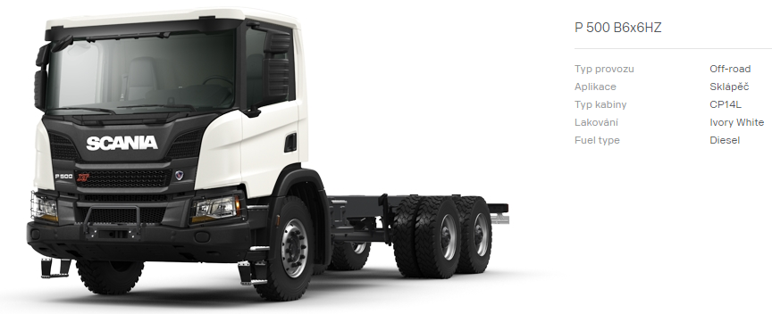

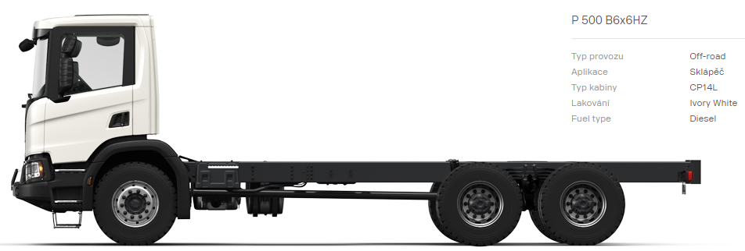

 | Skupiny komponentů
 | Základní výběr
 |  | 02625 | BG | Adaptace+konfigurace náprav | B6X6
 |  | 00889 | FA | Typ kabiny | CP14L
 | Skupiny komponentů
 |  | 18515 | BH | Šasi adaptace a konfigurace kol | B6x6
 |  | 18528 | J | Úroveň výbavy kabiny | Střední Regionální
 |  | 18522 | I | Kolová výbava | Regionální normální - nízká frekvence zastávek
 | Balíčky
 |  | 02760 | A | Scania řada XT | ano
 |  | 02788 | B | Balíček Ovládání klimatizace | Air condition
 | Základní údaje
 | Typ vozidla
 |  | 00001 | A | Základní vozidlo | Základní šasi
 |  | 01163 | B | Provedení vozidla | šasi
 |  | 00448 | G | Konfigurace náprav | 6X6
 |  | 00272 | C | Výška šasi | zvýšená
 | Homologace a štítky
 |  | 04049 | B | Globální homologace vozidla dle ES | Incomplete
 |  | 06525 | A | Štítek s EHK předpisy | ano
 |  | 00003 | B | Jazyk štítku | Anglický
 |  | 01453 | A | Technické únosnosti limitovány dle pneu | ano
 |  | 19008 | A | FUP Certifikace přední zábrany proti podjetí | ano
 |  | 19009 | A | RUP Certifikace zadní zábrany proti podjetí | ano
 |  | 19010 | A | Maximální výška vozidla dle certifikace | ano
 | Rozměry
 |  | 01406 | DS | Rozvor | 3600 mm
 |  | 05737 | ED | Dílčí rozvor zadních náprav (1-2 ZN) | 1355 mm
 |  | 01537 | HT | Délka zad. převisu (od první hnané ZN) JA/BEP L020 | 2400 mm
 |  | 02791 | AA | Délka zadního převisu (cena) | 10 cm
 |  | 00058 | E | Šířka vozidla | 2550 mm
 |  | 03239 | A | Maximální výška vozidla | 4 metry
 |  | 06015 | A | Off-road klasifikace vozidla | dle EC 2007/46
 | Hmotnosti
 |  | 02751 | D | Max. legislativní hmotnost 1. nápravy | 8000 kg
 |  | 02752 | EE | Max. legislativní hmotnost 2. nápravy | 9500 kg
 |  | 02753 | EE | Max. legislativní hmotnost 3. nápravy | 9500 kg
 |  | 06175 | IQ | Max. legislativní hmotnost vozidla | 26000 kg
 |  | 00771 | DH | Max. legislativní hmotnost soupravy | 48000 kg
 |  | 06177 | JU | Max. technická hmotnost vozidla | 30000 kg
 |  | 06214 | FX | Max. technická hmotnost soupravy | 65000 kg
 | Nápravy
 | Přední náprava
 |  | 00073 | H | Max. technické zatížení PN | 9000 kg
 |  | 02986 | UB | (Read only code) Front axle type | AMD600TZP
 | Zadní náprava
 |  | 00552 | AE | Technické zatížení dvojnápravy | 21000 kg (10500 + 10500)
 |  | 01450 | D | Typ zadní dvojnápravy | BT300I
 |  | 00021 | CD | Typ rozvodovky zadní nápravy | RBP735
 |  | 00022 | DC | Převod rozvodovky ZN | 3,77
 |  | 00020 | A | Uzávěrka diferenciálu | ano
 |  | 03359 | A | Filtr oleje zadní nápravy | ano
 | Pérování
 | Pérování přední nápravy
 |  | 02629 | B | Typ pérování PN | listové pružiny
 |  | 00034 | V | Pérování přední nápravy | 3X29
 |  | 03942 | B | Materiál pouzdra předního pera | guma
 |  | 05057 | B | Nastavení tlumiče přední nápravy | Tvrdé
 |  | 00092 | C | Torzní stabilizátor, přední | normální tuhost
 | Pérování zadní nápravy
 |  | 02630 | B | Typ pérování ZN | listové
 |  | 00033 | BL | Pérování zadní nápravy | 2x38+2x45
 |  | 02259 | A | Tlumiče zadní nápravy | ano
 | Torzní stabilizátory
 |  | 00093 | A | Torzní stabilizátor, zadní | ano
 | Disky a Pneu
 | Disky
 |  | 00498 | A | Disky materiál | ocel
 | Pneu
 |  | 04355 | PB | Pneu přední nápravy | 315/80R22.5 Construction Steer Continental

 | 04356 | PC | Pneu zadní nápravy | 315/80R22.5 Construction Drive Continental

 |  | 04359 | PB | Pneu rezervního kola | 315/80R22.5 Construction Steer Continental
 |  | 02765 | B | Počet pneu rezervního kola | 1
 | Ostatní výbava kol
 |  | 00148 | A | Kryt matic kol | lakovaný
 |  | 01233 | B | Zakládací klín | 2ks
 | Brzdy
 | Brzdový systém
 |  | 06009 | A | Konfigurace brzdového systému dle | technické hmotnosti vozidla
 |  | 01493 | AB | Kategorie brzd dle EC | AB (EHK13)
 |  | 00039 | B | Adaptace brzdového systému | šasi
 |  | 01405 | A | Typ brzd | bubnové
 |  | 02452 | A | Ovládání brzd | pneumatické
 |  | 02647 | A | Ovládání brzd kombinace | pneumatické
 |  | 01339 | A | ABS | ano
 |  | 05910 | A | ABS off-road mód | ano
 |  | 00259 | A | Traction control | ano
 |  | 02959 | A | Zátěžový regulátor (pro bubny) | ano
 |  | 02458 | B | APS systém zpracování vzduchu | jednoduchý systém vysoušení
 |  | 06171 | A | Parkovací brzdový systém | pneumatický
 |  | 57242 | A | Korekce ceny parkovací brzdy | pneumatická cena
 |  | 05848 | A | Ovládání parkovací brzdy návěsu/přívěsu | provozním okruhem
 | Kolové brzdy
 |  | 00028 | B | Parkovací brzda na přední nápravě | ano
 |  | 00008 | A | Brzdový válec 1. ZN | membránový
 | Pomocné brzdy
 |  | 04579 | A | Typ Retardéru | R3500
 |  | 06302 | C | Ovládání pomocných brzd | manuální + automatické
 | Brzdy přívěsu
 |  | 00027 | A | Brzdy pro přívěs | ano
 | Rám
 | Rám
 |  | 06741 | C | Úroveň pevnosti rámu | 3
 |  | 00458 | D | Typ rámu | F958
 |  | 03303 | K | Modulární konzoly přední | flexibilní/pružné
 |  | 07432 | A | Konfigurace děrování rámu | v celé délce
 | Řízení
 | Řízení
 |  | 00403 | B | Poloha řízení | vlevo
 |  | 01183 | A | Systém řízení | 1-okruhový
 |  | 01367 | A | Síly v řízení dle 92/62 EC | ano
 |  | 02127 | A | Manévrovatelnost dle 97/27/EC | ano
 |  | 02991 | C | Nastavitelný volant | naklopení a posunutí
 |  | 02153 | A | Provedení volantu | základní
 | Blatníky
 | Přední blatníky
 |  | 05071 | B | Přední blatník, velikost | 675 mm
 |  | 03573 | C | Provedení předního blatníku | ze tří kusů
 |  | 00053 | C | Zástěrky za předními koly | ano
 |  | 04354 | D | Délka zástěrky na přední nápravě (pouze N3G) | 90 mm
 |  | 05206 | C | Velikost oblouku okraje předního blatníku | 565 mm
 | Motor
 | Motor
 |  | 00408 | TH | Typ motoru | DC13 165 500 hp Euro 6 NEW
Typ motoru: Řadový 6válcový vznětový motor
Zdvihový objem: 12,7 dm³
Maximální výkon při 1800 ot/min: 500 hp (368 kW)
Maximální točivý moment při 925-1340 ot/min: 2550 Nm
 |  | 04034 | A | Typ pohonu | spalovací motor
 |  | 00520 | A | Palivo | nafta
 |  | 19012 | A | Typ paliva | Diesel
 |  | 00142 | H | Objem motoru | 13 litr
 |  | 02471 | J | Emise motoru - úroveň | Euro 6
 |  | 04352 | A | Turbodmychadlo, provozní zatížení | těžké
 |  | 03488 | A | Selective Catalytic Reduction | ano
 |  | 03636 | A | NOx kontrola | ano
 |  | 03719 | A | Redukce krout. momentu NOx-kontrola | ano
 |  | 01104 | A | Odvětrání klikové skříně | otevřené
 |  | 04578 | A | Čištění plynů klikové skříně | odstředivka
 |  | 03829 | A | Indikace hladiny oleje | ano
 |  | 06219 | A | Typ motorového oleje | standard
 |  | 07283 | A | Typ pohonu vzduchového kompresoru | mechanický
 |  | 00472 | AG | Hlukový limit dle EHK | 83/84 dBA R51.03
 | Sání vzduchu
 |  | 02253 | E | Sání vzduchu | vpředu
 | Pomocný pohon PTO
 |  | 04827 | A | Pomocný pohon PTO ED | příprava
 | Chladící systém
 | Chladící systém
 |  | 00014 | T | Průměr ventilátoru chladícího systému | 813 mm
 |  | 03993 | G | Plocha chladiče | 70 dm2
 |  | 03925 | A | Chladící kapalina | nemrznoucí do -25°C
 | Palivový a výfukový systém
 | Palivový systém
 |  | 02627 | GC | Palivová nádrž pravá strana | 300G ocel
 |  | 00074 | B | Objem palivových nádrží pravá strana | 300 dm3
 |  | 04088 | G | Průřez palivové nádrže na pravé straně | základní
 |  | 00235 | D | Palivová nádrž materiál | ocel
 |  | 01368 | B | Výška palivové nádrže nad zemí | normální
 |  | 00518 | A | Uzamykatelné víčko nádrže | ano
 |  | 07151 | A | Palivový filtr - adaptace | diesel
 |  | 00557 | A | Ohřev paliva | ano
 |  | 03974 | A | Ochrana proti rozstřiku paliva | ano
 | SCR systém
 |  | 04287 | A | Vyhřívání systému SCR | ano
 |  | 04318 | E | Objem AdBlue nádrže na pravé straně | 80 (60 litrů)
 |  | 04334 | A | Víčko nádrže SCR | uzamykatelné
 | Výfukový systém
 |  | 00392 | B | Směr vyústění výfuku | dozadu
 | Převodovka
 | Převodovka
 |  | 00017 | TB | Typ převodovky | GRSO905R, 12+2 st, Overdrive, Retardér
 |  | 03816 | A | Přední náhon | odpojitelný
 |  | 01507 | E | Typ sestupné převodovky (4x4, 6x6) | GT900
 | Chladič převodovky
 |  | 00387 | A | Chladič oleje převodovky | ano
 |  | 02123 | B | Typ chladiče oleje převodovky | kapalinový
 | Opticruise
 |  | 02519 | A | Opticruise | Ano, robotizovaný systém řazení
 |  | 05112 | D | Výkonové režimy systému Opticruise | Standard, Power, Off-road
 |  | 04370 | A | Kickdown (Opticruise) | ano
 |  | 05735 | A | Blokování startu motoru (pokud není neutrál) | ano
 | Pomocný náhon PTO
 |  | 05947 | A | PTO EG vzadu | ano
 |  | 06392 | AL | PTO EG umístěné vzadu | EG652P
 | Spojka
 | Spojka
 |  | 03575 | B | Spojka | automatická - 2 pedály
 |  | 04994 | A | Ochranný mód často spínané spojky (aut. spojka) | ano
 |  | 04997 | A | Ochranný mód, časové omezení prokluzu spojky | ano
 | Adaptace Tahač/Podvozek
 | Výbava šasi
 |  | 01540 | V | Tažné zařízení | Ringfeder 5050
 |  | 01529 | C | Tažná příčka | specifikována
 |  | 01536 | D | Provedení tažné příčky | DB75V, snížená
 |  | 03717 | J | Tažná příčka, umístění | 300 mm
 |  | 01557 | C | Uzavírací příčka | specifikována
 |  | 04341 | A | Profil uzavírací příčky | U-profil 5 mm
 | Konektory pro přívěs
 |  | 01369 | B | Konzola pro zásuvky | na konci rámu
 |  | 01556 | A | Konfigurace konektorů zásuvky | kontinentální
 |  | 00463 | A | Brzdové konektory | ISO
 |  | 00664 | D | Elektrické konektory | 1x15
 | Ostatní
 |  | 03052 | D | Nástupní schůdky na šasi vlevo | ano
 |  | 01538 | D | Zadní zábrana dle ES | specifikována
 |  | 01539 | F | Zadní zábrana proti podjetí, profil | kruhový dle 2006/20/EC
 |  | 04499 | A | Provedení uchycení zadní registrační značky | tabulka
 | Kabina
 | Kabina
 |  | 00042 | G | Typ kabiny | P
 |  | 02521 | E | Odpružení kabiny | mechanické základní
 |  | 01659 | B | Sklápění kabiny | mechanické
 | Kabina Exteriér
 | Exteriér
 |  | 00060 | B | Vnější sluneční clona | bez
 |  | 05174 | A | Houkačka vpředu, typ | vzduchová 118 dB
 |  | 05223 | A | Přídavný nástupní schůdek do kabiny | ano
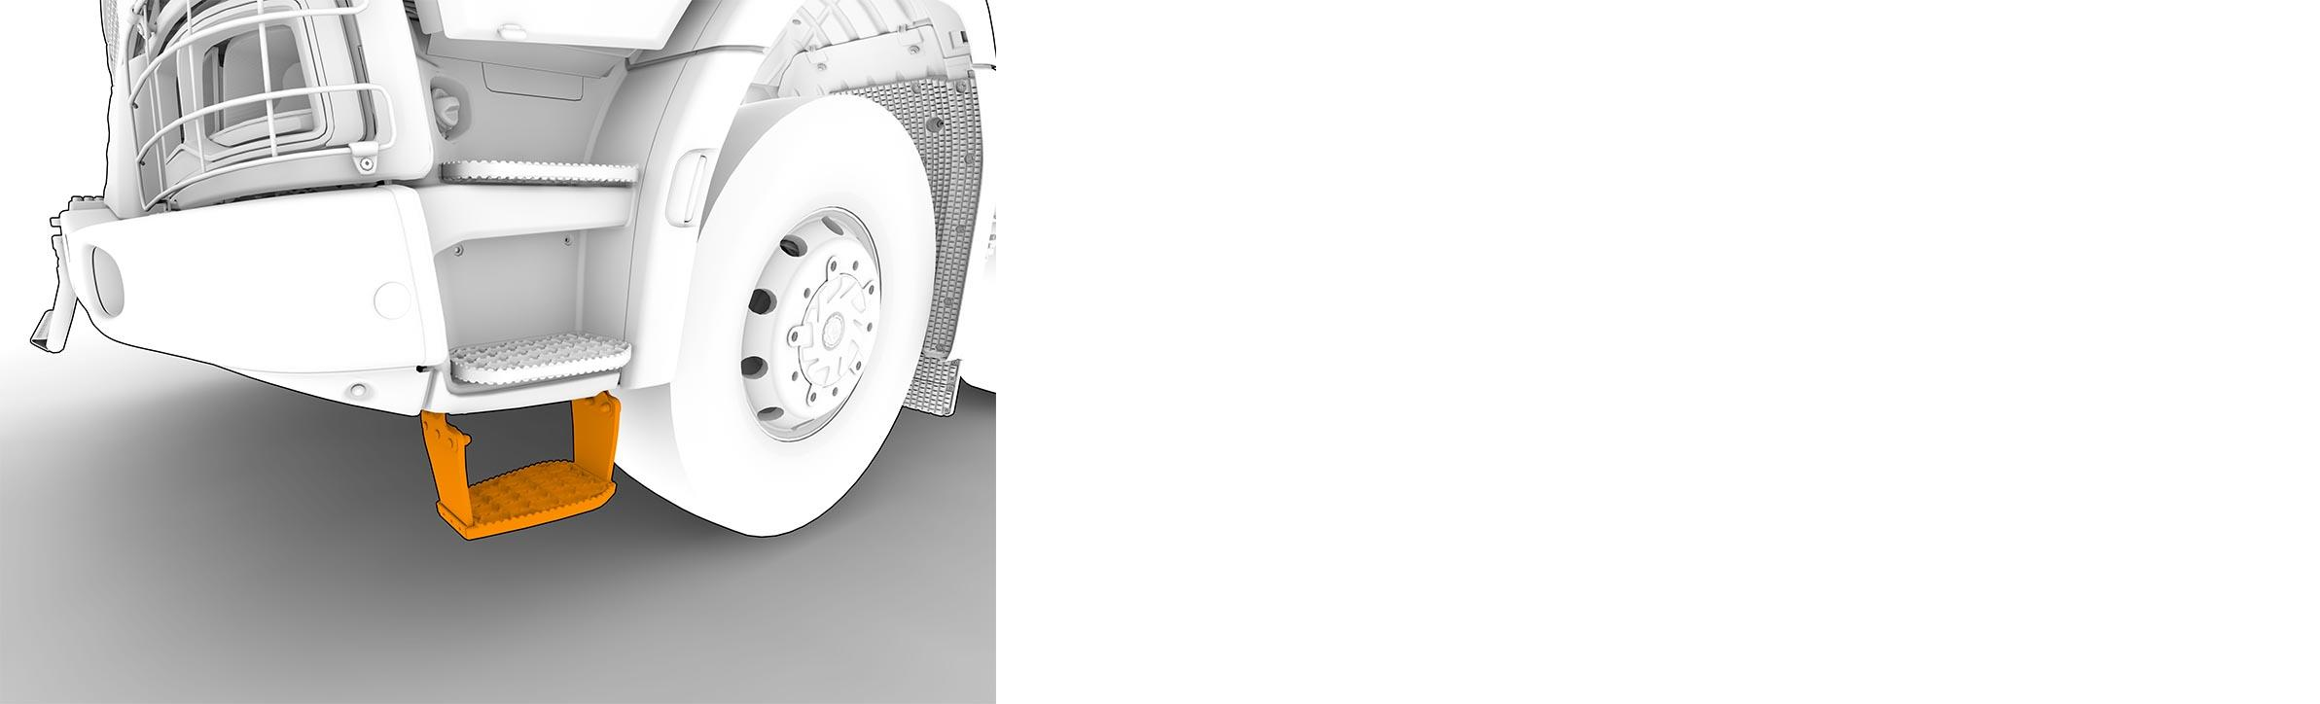
 | Přední nárazník
 |  | 04932 | C | Vysunutí předního nárazníku | 150 mm
 |  | 03988 | A | Vyklápěcí schůdek v nárazníku | With
 | Okna
 |  | 02313 | B | Čelní sklo | čiré
 |  | 05084 | A | Okna dveří | jednoduché sklo
 |  | 00066 | A | Zadní okno | ano
 | Zrcátka
 |  | 04935 | B | Tvar zpětného zrcátka na straně řidiče | sférické
 |  | 04936 | B | Tvar zpětného zrcátka u spolujezdce | sférické
 |  | 04934 | A | Typ zpětného zrcátka | A-dálková doprava
 |  | 06784 | B | Tvar krytu zpětných zrcátek | žebrovaný
 |  | 04937 | A | Vyhřívaná zpětná zrcátka | ano
 |  | 05128 | B | Zpětná zrcátka elektricky nastavitelná | na obou stranách
 |  | 02181 | C | Širokoúhlé zrcátko | u řidiče a spolujezdce
 |  | 04938 | A | Blízkopohledové zrcátko | manuálně nastavitelné
 |  | 01902 | B | Přední pohledové zrcátko | manuálně nastavitelné
 | Zamykání a Alarm
 |  | 05123 | C | Uzamykání kabiny | centrální dálkové
 |  | 03889 | A | Frekvence dálkového ovládání | 433 MHz
 |  | 02343 | A | Počet klíčů/ovladačů | 2
 | Kabina Interiér
 | Interiér
 |  | 02299 | A | Potah stěn a stropu | Vinylové čalounění, lehce omyvatelné
 |  | 02577 | B | Potah dveří | textil
 |  | 06172 | B | Sluneční clona na dveřích řidiče | stahovací
 |  | 08081 | A | Barva nástupního madla | černá
 |  | 03574 | B | Poloha řadící páčky | u volantu
Volič řazení je namontován u volantu.
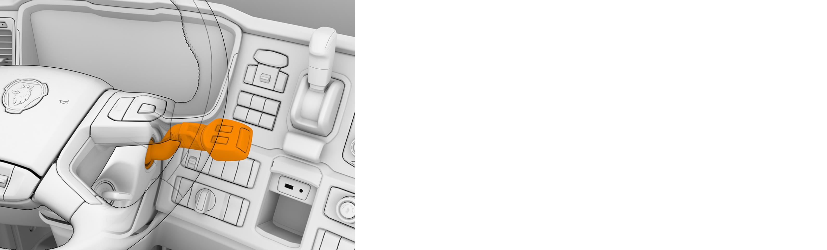
 |  | 00143 | B | Záclonka, čelní okno a dveře | příprava
 |  | 02162 | A | Ochranné koberečky - podlaha | gumové
 |  | 02168 | A | Ochranný kobereček centrální | gumový
 | Sedačky
 |  | 01431 | C | Sedačka řidiče | Basic
Sedadlo se vzduchovým pérováním a integrovaným bezpečnostním pásem. K dispozici jsou následující nastavení: poloha, výška, délka sedáku sedadla a opěradlo.
 | 01432 | C | Sedačka spolujezdce | Basic
 | 08286 | A | Sedačka na motorovém tunelu | ano
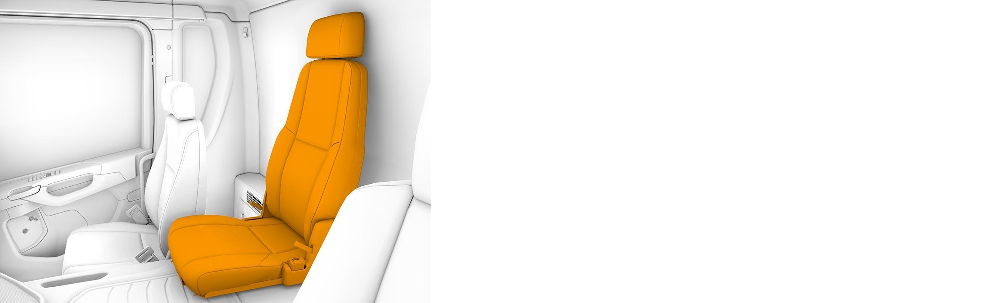
 |  | 05028 | B | Potah sedačky řidiče | pletený + tkanina
 |  | 05029 | B | Potah sedačky spolujezdce | pletený + tkanina
 |  | 07022 | C | Potah přídavných sedadel | pletenina + tkanina
 | Klimatizace
 |  | 05208 | A | Topení systému klimatizace | ano
 |  | 00097 | A | Klimatizace | ano
 |  | 02200 | A | Ovládání teploty | manuální
 |  | 08400 | A | Typ vzduchového filtru kabiny | normální
 |  | 00118 | R | Nezávislé topení | kabiny 3kW (voda-vzduch)
 | Manuál řidiče
 |  | 06151 | U | Jazyk manuálu řidiče | čeština
 | Příslušenství
 |  | 00035 | B | Hadice na huštění pneu | 20 metrů
 |  | 00466 | E | Zvedák | ano
 |  | 05133 | A | Sada nářadí a žárovek | ano
 |  | 05750 | A | Zásuvky 12/24V | základní
 | Palubní deska a Přístroje
 | Provedení palubní desky
 |  | 02172 | E | Palubní deska - povrch | tvrdý
 |  | 04903 | A | Barva spodní části palubní desky | tmavý písek
 | Přístroje
 |  | 02301 | P | Přístrojová skupina | 4" displej km/h
Přístrojová deska s barevným displejem 4,1", palubním počítačem a vysokým rozlišením.
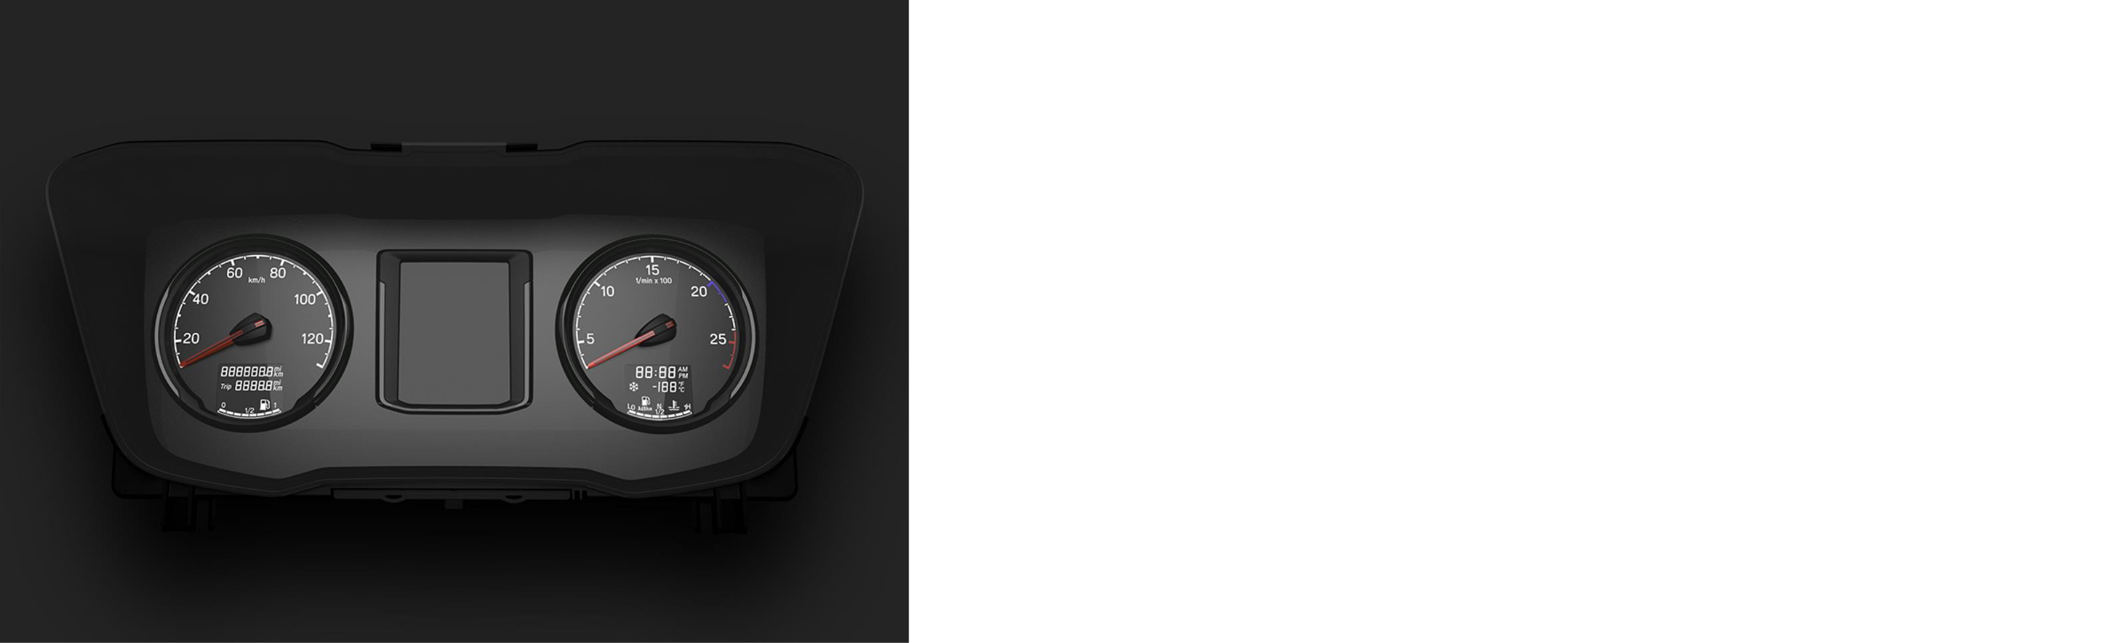
 |  | 03888 | A | Informace z nástavby na přístrojovce | ano
 |  | 07331 | E | Sklíčko symbolů kontrolek na přístrojovce | sklápěč
 |  | 02303 | ES | Tachograf | smart Stoneridge
 |  | 06445 | GJ | Omezení rychlosti | 89 km/h
 |  | 06446 | H | Omezení rychlosti legislativní | 90 km/h
 |  | 07411 | A | Aktivace stahování oken | zapalování zapnuto nebo odemčené dveře
 | Komunikace
 |  | 05120 | A | Informační systém | 2 DIN, 5" obrazovka (Advanced)
5palcový barevný dotykový displej.
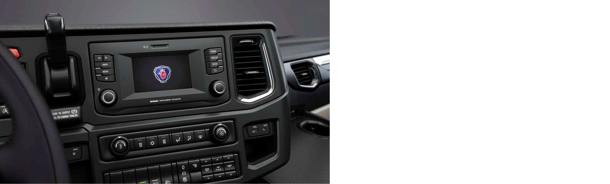
 | 02176 | A | Reproduktory |  | 2 x 20W
 | 06405 | A | Ladění rádia v regionu |  | Evropa
 | 03885 | A | Bluetooth |  | ano
 | 06499 | A | USB port + AUX vstup uprostřed |  | USB + AUX
 | 03808 | C | Communicator |  | C300 komplet
 | 04019 | A | FMS příprava |  | interface
 | Osvětlení
 | Vnější osvětlení
 | 02983 | E | Typ hlavních světlometů |  | H7
 | 00474 | A | Asymetrie světlometů |  | pravá
 | 03081 | A | Světlomety s funkcí denního svícení |  | ano
 | 03908 | B | Světlomety s funkcí denního svícení |  | LED světla + poziční světla
 | 02415 | C | Výškové nastavování světlometů |  | manuální
 | 02021 | A | Ochrana předních světlometů |  | ano
 | 01313 | A | Poziční světla přední |  | bílá
 | 04743 | B | Pracovní světlo na konci rámu |  | příprava vlevo
 | 00313 | B | Boční poziční světla |  | dočasně montovaná
 | 07176 | A | Směrová indikace bočních pozičních světel |  | ano
 | 03981 | A | Typ zadních světel |  | žárovky
 | 01532 | A | Umístění koncových světel |  | na konzolách
 | 02412 | A | Výstražný alarm při couvání |  | automaticky spínaný
 | Vnitřní osvětlení
 | 04843 | A | Vnitřní osvětlení |  | základní
 | Elektrika
 | Elektrika
 | 00095 | J | Baterky |  | 180 Ah
 | 03979 | A | Umístění baterek |  | na levé straně
 | 01122 | D | Alternátor |  | 100A
 | Lakování
 | Lakování kabiny
 | 06527 | A | Typ lakování kabiny |  | jednolité
 | 06491 | A | Barva kabiny bílá |  | Ivory White
 | Lakování rámu
 | 00797 | A | Typ lakování rámu |  | standardní Scania šedá
 | 06778 | AP | Barva rámu Šedá |  | Sub Grey
 | Lakování MCC
 | 02741 | J | Balíček vnějšího laku čelní masky |  | XT čelní maska černá
 | Logistika
 | Dodání vozidla
 | 01837 | A | Order type |  | A-order
 | 01256 | CZ | Země dodání vozidla |  | CZ - Czech Republic
 | Guided offering parametry
 | Základní parametry
 | 18517 | RJ | Příprava pro nástavbu |  | Sklápěč - podvozek - základní
Třístranná sklápěčová korba
Základní rozměry:
Délka 4860 mm
Šířka 2350 mm (mezi bočnicemi)
Objem korby 9 m³

- rám základní z hraněných a jeklových profilů
- St 52-3
- bočnice 800 mm vysoké - podélně dělené bez středového sloupku – 4 mm St 52-3

- zadní čelo - hraněné profily – 4 mm St 52-3

- odjišťované mechanicky od rámu
- přední čelo - hraněné profily - St 52-3
- podlaha - plech t=8 mm - HARDOX 450
- zadní odsypová lišta pro Finischer
- povrchová úprava-polyuretanová barva - odstín RAL dle požadavku

Další součásti dodávky:
Mezirám k uchycení k podvozku
Hydraulický rozvod v mezirámu s vývodem pro přívěs
Hydraulika sklápění včetně ovládání do kabiny
Bedna na nářadí
Zadní blatníky
Boční a zadní zábrany proti podjetí

